附件1

生物安全柜注册审查指导原则

本指导原则是对生物安全柜产品的一般要求，注册申请人应依据具体产品的特性对注册申报资料的内容进行充实和细化。注册申请人还应依据具体产品的特性确定其中的内容是否适用，若不适用，需具体阐述其理由及相应的科学依据。
本指导原则是对注册申请人和审查人员的指导性文件，但不包括注册审批所涉及的行政事项，亦不作为法规强制执行，如果有能够满足相关法规要求的其他方法，也可以采用，但是需要提供详细的研究资料和验证资料。应在遵循相关法规的前提下使用本指导原则。本指导原则是在现行法规和标准体系以及当前认知水平下制定的，随着法规和标准的不断完善，以及科学技术的不断发展，本指导原则相关内容也将进行适时的调整。本指导原则中相关内容均应执行最新版本的标准。

一、适用范围

本指导原则适用于YY0569所定义的Ⅱ级生物安全柜产品（以下简称生物安全柜）。生物安全柜在《医疗器械分类目录》（国家食品药品监督管理总局公告2017年第104号）中的分类编码为22-16-01，按第三类医疗器械管理。

二、技术审查要点

（一）监管信息

1.产品名称
按照《医疗器械分类目录》《医疗器械通用名称命名规则》及相关国家标准、行业标准，产品名称一般应规范为生物安全柜。

2.产品结构及组成
生物安全柜一般由柜体、风机、集液槽、过滤器、照明灯、控制面板、支撑脚及脚轮组成。应按照产品实际情况明确产品的结构及组成。

3.注册单元划分原则
（1）不同类型（如A2、B2型）的生物安全柜应划分为不同注册单元。
（2）适用范围、设计结构、性能（例如不同的气流模式）差异较大的生物安全柜原则上应划分为不同的注册单元。

（二）综述资料

1.产品描述
（1）器械及操作原理描述
描述产品的工作原理、结构组成、主要功能及其组成部件（关键组件和软件）的功能，以及区别于其他同类产品的特征等内容。
提供整机侧面、正面的实物图，过滤器、风机、传感器等关键部件的实物图，以及体现各部件之间位置关系的图示。结合图示描述产品的物理尺寸、重量、外观、型号和与产品配合使用的附件等信息。明确产品各部分使用的材料。描述产品的工作区。
提供电源模块、各种传感器、风机（送风、排风等）、过滤器（高效、超高效过滤器等）等关键部件的信息，应包括型号、规格、物理规格（如尺寸、材料等）、数量、位置等。
明确产品类型，提供产品的气流模式图，结合气流模式图、实物图和其他图示，对产品全部功能的工作原理和技术实现进行描述。产品的功能包括但不限于：风速控制（包括风速稳定性等）、监测和报警、联锁系统（包括对外排风机等外部设备提供联动控制信号）、过滤器过滤效率等。
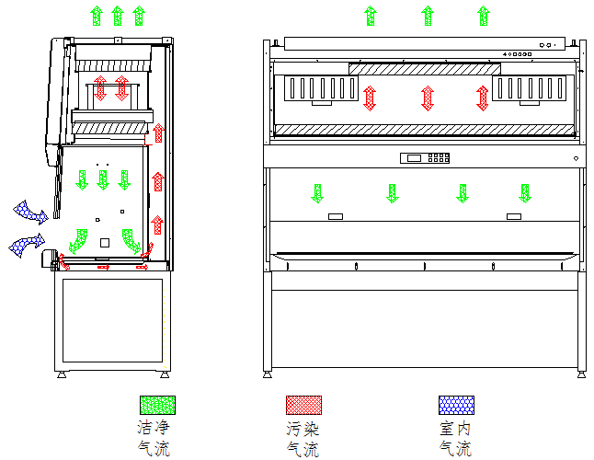
气流模式图、结构图示例如下（图1-图4）:
图1 A2型生物安全柜气流模式图

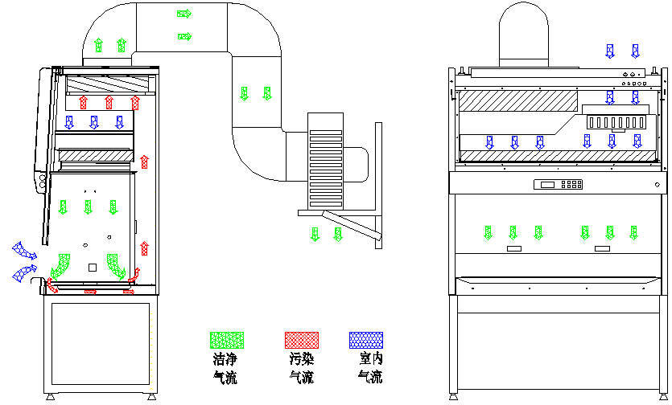
图2 B2型生物安全柜气流模式图

图3 A2型生物安全柜结构示意图
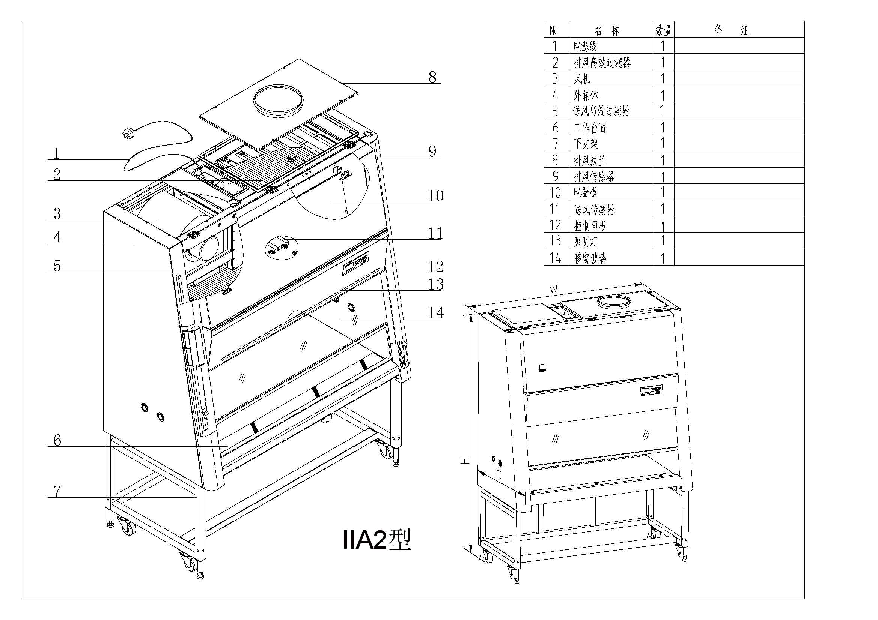

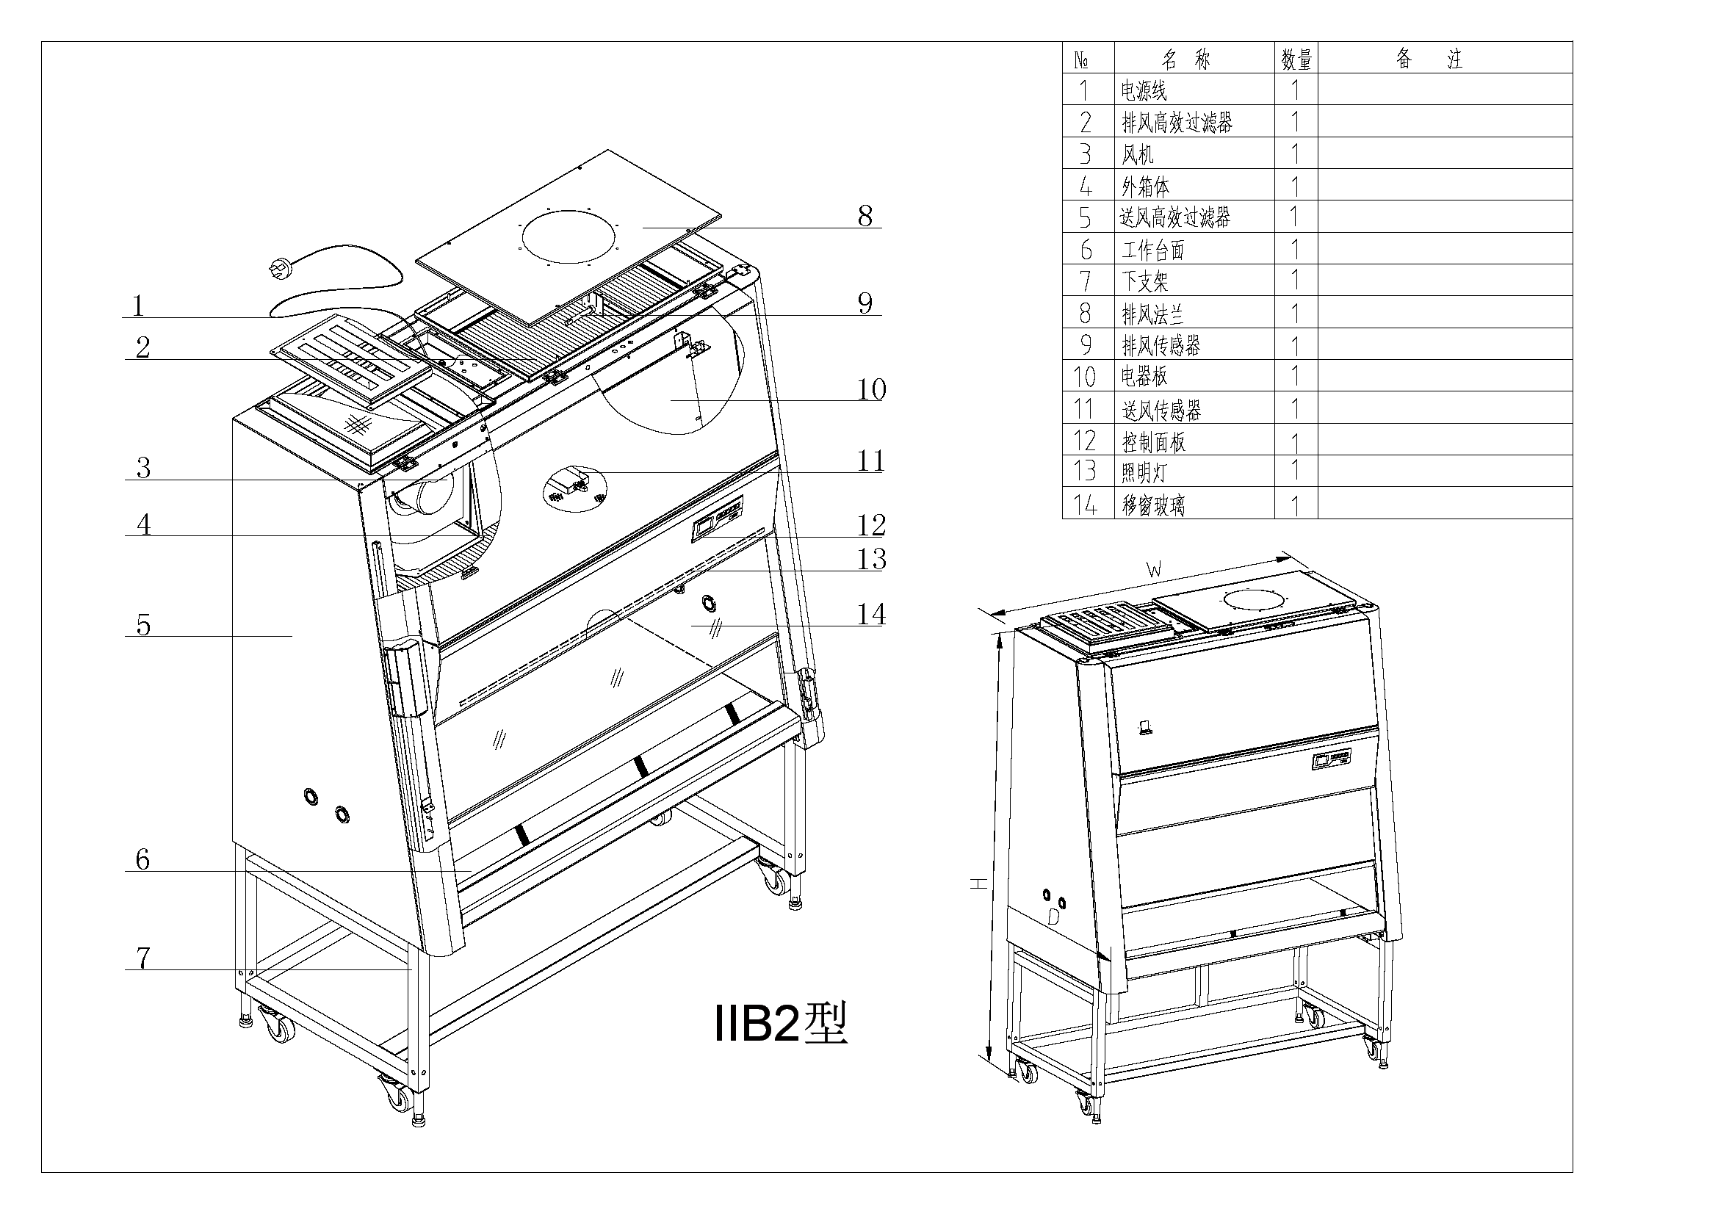
图4 B2型生物安全柜结构示意图

（2）型号规格
应明确申报产品的型号规格及结构组成（或配置）（表1）。对于存在多种型号规格的产品，应当采用对比表及带有说明性文字的图片、图表，对所有拟申报型号规格的结构组成（或配置）、功能、产品特征和运行模式、性能指标等加以描述，明确各型号规格的区别。

表1 产品配置表示例
序号 | 项目 | 生物安全柜
 |  | 型号1 | 型号2
1 | 外排气流比例
2 | 外部尺寸
3 | 工作区尺寸
4 | 前窗操作口高度
5 | 下降气流平均流速标称值
6 | 流入气流平均流速标称值
7 | 照明灯规格及数量
8 | 紫外灯规格及数量
9 | 风机型号、规格及数量
10 | 风速传感器规格及数量
11 | 排风过滤器型号、规格及数量
12 | 送风过滤器型号、规格及数量
13 | …… | …… | ……

2.适用范围
（1）适用范围
生物安全柜是具有前窗操作口的安全柜，操作者可以通过前窗操作口在安全柜内进行操作，对操作过程中的人员、产品及环境进行保护。
（2）预期使用环境
应明确对设备使用环境的要求。
使用环境的要求至少应包括温度、湿度、大气压、电源条件等。

（三）非临床资料

1.产品风险管理资料
应按照YY/T 0316《医疗器械 风险管理对医疗器械的应用》标准的要求，针对生物安全柜的安全特征，从能量危险（源）、生物学和化学危险（源）、操作危险（源）、信息危险（源）等方面，对产品风险进行全面分析并阐述相应的防范措施，风险管理资料关注点可参考附录Ⅰ。

2.产品技术要求及检测报告

（1）产品技术要求
应当按照《医疗器械产品技术要求编写指导原则》（国家食品药品监督管理总局2014年第9号通告）编制产品技术要求。产品技术要求示例见附录Ⅱ。
生物安全柜适用的标准有：

GB 4793.1《测量、控制和实验室用电气设备的安全要求 第1部分：安全通用要求》

GB/T 18268.1 《测量、控制和实验室用的电设备 电磁兼容性要求 第1部分：通用要求》

GB/T 14710《医用电气设备环境要求及试验方法》

YY 0569《II级生物安全柜》

（2）检测的基本要求

检测时选取的规格型号应能够代表本注册单元内其他型号的电气安全性能。申请人应提交一份技术说明文件，详细说明所检测产品的典型性。

一般来讲，同一注册单元的不同型号规格的产品具有不同的柜体规格和结构，这些差异在YY0569中各项功能性能的表现上不具有典型性。申请人应验证所有型号规格产品的YY0569符合性。

若生物安全柜除基本部件外还配置了其他附件，如显示操作模块、挂杆等（后文均简称附件），检测应考虑附件配置前、后的情况。柜内配置的附件对气流可能产生影响的，配置附件不同的型号之间没有典型性。应视实际情况选择YY0569中受影响的条款进行检测。

存在多个型号过滤器、风机的，均应进行相关验证。

检测报告应包含生物安全柜上生物危险标志，柜体、工作区尺寸的照片等。

3.产品研究资料

提供产品研究资料，对所有保证产品安全有效性的验证进行总结，形成验证总结报告。

（1）化学和物理性能研究

说明产品的各项技术参数及其制定依据，如有可调节参数或监测参数，应提供参数的调节或监测（包括显示）范围及误差要求。

如适用的国家标准、行业标准中有不适用的条款，应将不适用的条款及其理由予以阐明。

产品性能验证总结报告（表2），至少应包括综述资料所述全部功能性能的验证。验证总结内容包括但不限于验证对象、验证项目、验证方法、结论及分析、验证的有效性说明等。
表2 验证总结示例
序号 | 报告编号 | 报告名称 | 总结
1 | xxxx | xxxx验证报告 | 本报告是对x型号的生物安全柜进行验证，验证内容有……，所有验证项目的结论为通过。本报告只验证了一台或x台具体代表性的样机，样机的安全有效性可以代表该型号产品的安全有效性。
2 | … | … | …
对于配置了附件的生物安全柜，应明确附件的安装位置及安装方式，并验证评估其对安全、有效性的影响。验证应考虑在正常使用中可能的最不利的配置情况，包括附件本身，以及由于附件的配置，带来的其他物品的连接、悬挂，验证项目应包括但不限于：物品数量、位置以及相关的人员操作对气流的影响；长期使用后安装部位老化导致的泄漏等。
应按照GB/T14710中气候环境I组和机械环境I组及表3的规定，提供相关研究资料。

表3 环境试验项目
试验项目 | 试验要求 |  |  |  | 检测项目
 | 持续  时间  h | 恢复  时间  h | 通电  状态 | 试验  条件 | 初始  检测 | 中间  检测 | 最后  检测 | 电源电压  V
 |  |  |  |  |  |  |  | 198 | 242
额定工作  低温试验 | 1 | — | 试验时  通电 | 正常试验条件 | 全性能 | — | a | √ | —
低温贮存  试验 | 4 | 8 | 试验后  通电 | 正常试验条件 | — | — | a | 220
额定工作  高温试验 | 1 | — | 试验时  通电 | 正常试验条件 | — | a | — | — | √
运行试验 | 4 | — | 试验时  通电 | 正常试验条件 | — | — | a | — | √
高温贮存  试验 | 4 | 4 | 试验后  通电 | 正常试验条件 | — | — | a | 220
额定工作  湿热试验 | 4 | — | 试验时  通电 | 正常试验条件 | — | — | a | 220
湿热贮存  试验 | 48 | 24 | 试验后  通电 | 正常试验条件 | — | — | a | 220
运输试验 | — |  | 试验后  通电 | 正常试验条件 | — | — | 全性能 | 220
备注 | 1、“—”表示不作要求。低温储存试验中的低温为-40℃  2、a表示YY0569的5.4.7、5.4.8条款

（2）软件研究
生物安全柜的软件属于软件组件，一般用来控制生物安全柜的运行及报警，一旦软件失效，可能造成环境及实验样品的污染，并给人员带来严重伤害，甚至死亡，因此其软件安全性级别应归为严重（C级）。

应依据《医疗器械软件注册技术审查指导原则》提交医疗器械软件描述文档。如适用，应依据《医疗器械网络安全注册技术审查指导原则》提供网络安全描述文档。

（3）清洁、消毒研究
应当明确推荐的消毒工艺（方法和参数）以及所推荐消毒方法确定的依据，可采用YY0569附录B提供的方法。应对消毒效果以及产品材料（包括工作区、集液槽、整流网板等区域的材料）的耐消毒剂腐蚀性进行验证。

4.稳定性研究
依据《有源医疗器械使用期限注册技术审查指导原则》的要求明确产品使用期限并进行验证。描述产品正确运输的环境条件，提供在宣称的运输条件下，保持包装完整性的依据，提供验证总结报告，可包括抗压（堆码）、振动、运输等试验。

5.其他资料
生物安全柜属于免于进行临床评价的医疗器械，申请人应按照《列入免于进行临床评价医疗器械目录产品对比说明技术指导原则》的要求提交相关资料。

（四）产品说明书和标签要求
产品说明书应覆盖申报范围内所有型号/配置，以及所有申请的组成部分。

说明书、标签和包装标识应符合《医疗器械说明书和标签管理规定》及相关标准的规定。此外，至少还应包含以下内容：

1.YY0569中8.1.3、附录A、附录B等所规定的内容。

2.详细的警告、注意事项等内容，包括但不限于：

（1）如需消毒应由专业人员操作，应定期由专业人员（或经过培训的人员）进行维护检查。

（2）严格按照要求的工作环境操作。

（3）配有紫外灯的生物安全柜，应当提供紫外灯作用的局限性和用户端消毒的不可替代性的相关警示。

（4）根据性能研究的结果，需要提示的信息，如可配置的附件及配置数量、位置，操作说明及注意事项，不按要求操作可能导致的后果等。

（5）安装、维护、使用环境的要求。排风管道应独立于通风管道，实验室应有足够的供气量。

三、参考文献
[1]YY0569-2011，Ⅱ级生物安全柜[S].
[2] GB 4793.1-2007，测量、控制和实验室用电气设备的安全要求 第1部分：安全通用要求[S].

[3]GB/T 18268.1-2010,测量、控制和实验室用的电设备 电磁兼容性要求 第1部分：通用要求[S].

[4]GB/T 14710-2009,医用电气设备环境要求及试验方法[S].

[5]《医疗器械注册单元划分指导原则》（国家食品药品监督管理总局公告2017年第187号）[Z].

[6]《有源医疗器械使用期限技术审查指导原则》（国家药品监督管理局通告2019年第23号）[Z].
[7]《医疗器械软件注册技术审查指导原则》（国家食品药品监督管理总局通告2015年第50号）[Z].
[8]《医疗器械网络安全注册技术审查指导原则》（国家食品药品监督管理总局通告2017年第13号）[Z].

四、编写单位
本指导原则由国家药品监督管理局医疗器械技术审评中心编写并负责解释。
附录Ⅰ

生物安全柜产品风险管理资料关注点

下表为生物安全柜常见危险（源）举例，供参考，申请人应根据申报产品具体预期用途和与安全性有关特征编写风险管理报告。
危险（源）分类 | 危险（源）二级分类 | 危险（源）示例
能量危险（源） | 电磁能 | 网电源
 |  | 漏电流（外壳漏电流、对地漏电流、患者漏电流）
 | 辐射能 | 紫外线辐射
 | 机械能 | 稳定性
 |  | 振动
 |  | 噪声：风机运行时产生的噪音
 | 热能 | 风机发热，温度上升
 |  | 照明发热，接触烫伤
生物学和化学危险（源） | 生物学 | 微生物：不定期消毒有可能导致工作区细菌滋生，污染样品的危险。
操作危险（源） | 功能 | 报警异常
 |  | 传感器故障（包括风速传感器、温度传感器和位置传感器等）
 |  | 风速异常
 |  | 操作界面异常（黑屏、按键失灵等）
 |  | 风机老化
操作危险（源） | 使用错误 | 生物安全柜模式或参数设置不当
 |  | 清洗消毒不及时
 |  | 杂物堆积，灰尘积累过多，未及时清洗
 |  | 过滤器的使用寿命，堵塞或泄露造成的危险
信息危险（源） | 标记和说明 | 使用说明书不完整
 |  | 性能指标描述不充分
 |  | 预期用途规定不充分
 |  | 使用限制条件说明不充分
 |  | 使用前检查规定不充分
 |  | 操作指示过于复杂
 | 警告 | 开启紫外灯时，对人辐射的危险
 |  | 接入电源没有良好接地的危险
 |  | 其他关于安全使用生物安全柜的警告
 | 服务和维护规程 | 服务和维护周期定义不当
风险管理报告应提供采取风险控制措施前后的风险评价矩阵，如YY/T0316图D.4、图D.5。

附录Ⅱ

产品技术要求模板

医疗器械产品技术要求编号：

生物安全柜

1. 产品型号/规格及其划分说明
1.1 产品型号
1.2产品型号/规格划分说明
表1
 | 型号1 | 型号2
外形尺寸
（宽×深×高）（mm）
工作区尺寸
（宽×深×高）（mm）
风机型号、规格及数量
高效过滤器型号、规格及数量
紫外灯规格
1.3 软件名称和版本命名规则
1.3.1 软件名称
1.3.2 软件发布版本
1.3.3 软件完整版本命名规则
明确软件完整版本的全部字段及字段含义。

2. 性能指标
2.1 基本参数
生物安全柜应符合表2要求。
表2 生物安全柜基本参数表
型号 | 工作区尺寸  （宽×深×高）（mm） | 前窗操作口高度标称值  （mm） | 流入气流  流速标称值  （m/s） | 下降气流  流速标称值  （m/s）

2.2 生物安全柜应符合YY 0569-2011第5、8 的要求。
2.3 附件
附件的功能、性能要求。
YY0569-2011中受附件影响的相应条款。
2.4网络安全（若适用）
2.3 电气安全
生物安全柜的电气安全应符合GB 4793.1-2007的要求。
2.4 电磁兼容
应符合GB/T 18268.1-2010的要求。

3. 检验方法
3.1 用标尺测量安全柜的尺寸，安全柜的前窗口开口高度标称值、流入气流流速标称值、下降气流流速标称值按照YY 0569-2011中的方法进行试验，结果应符合2.1的要求。
3.2按照 YY 0569-2011中的方法进行试验，结果应符合2.2的要求。
3.3 附件
3.3 电气安全
按GB4793.1-2007的方法进行试验，产品基本安全特征见附录A，结果应符合2.3的要求。
3.4 电磁兼容
按GB/T 18268.1-2010规定的方法进行试验，结果应符合2.4的要求。
附 录 A

（规范性附录）

产品基本安全特征

1. 正常的环境条件：
--室内使用；
--高度在2000m以下；
--温度在5℃～40℃范围内；
--温度低于31℃时最大相对湿度为80%；温度为40℃时相对湿度线性降低50%；
--电源电压波动不应超过标称电压的±10%；
--瞬态过压为II类设备；
--额定污染等级为2级。
2.设备的类别：固定式。
3.电源：
（1）电源电压或电压范围
（2）频率或频率范围
（3）功率或电流额定值
4.绝缘：
（1）电气绝缘图：给出产品的电气绝缘图，并标明绝缘位置。
（2）以表格形式写明不同绝缘位置的绝缘类型及相关实验参数（见表A1）。
表A1 电气绝缘表
区域 | 绝缘类型 | 工作电压  （V） | 试验电压  （V） | 爬电距离  （mm） | 电气间隙  （mm）
A | 加强绝缘 | a.c. | a.c.
B | 基本绝缘 | a.c. | a.c.
……

相关定义见YY0569第4章。

